ΟΜΑΔΑ Α΄

1. Τοποθετήστε ένα « **🗸»** στην αντίστοιχη θέση. Σωστό Λάθος

(α) Ένα τετράγωνο είναι και ρόμβος.

(β) Ένας ρόμβος είναι τετράγωνο.

(γ) Κάθε διαγώνιος ορθογωνίου παραλληλογράμμου

το χωρίζει σε δύο ίσα ορθογώνια τρίγωνα.

(δ) Κάθε διαγώνιος ρόμβου το χωρίζει σε δύο

ισόπλευρα τρίγωνα.

(ε) Οι διαγώνιοι του ορθογωνίου τέμνονται κάθετα.

(στ) Οι διαγώνιοι του τετραγώνου διχοτομούν τις γωνιές του.

(ζ) Οι γωνιές που πρόσκεινται στις βάσεις τραπεζίου είναι

πάντοτε ίσες.

2. Δίνεται το παραλληλόγραμμο ΚΛΜΝ με ΚΛ=4(χ+2), ΜΝ=2χ+14, ΝΟ=8cm και .

Να 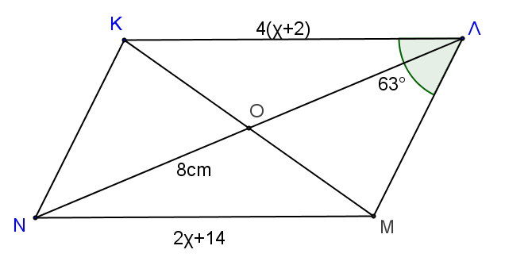βρείτε τα ακόλουθα δικαιολογώντας τις απαντήσεις σας.

(α) την τιμή του χ.

(β) το μέτρο της γωνίας .

(γ) το μήκος του ευθύγραμμου τμήματος ΟΛ.

3. Στο διπλανό σχήμα δίνεται παραλληλόγραμμο ΑΒΓΔ.

**Α**

**Γ**

**Β**

**Δ**

**Ε**

**Ζ**

12 cm

5 cm

10 cm

ΑΕ ΓΔ και ΑΖ ΒΓ. Αν (ΔΓ) =12 cm , (ΑΕ)= 5cm και

(ΑΖ) = 10 cm να βρείτε :

(α) Το εμβαδό του παραλληλογράμμου.

(β) Το μήκος της ΒΓ.

(γ) Την περίμετρο του.

4. Ρόμβος είναι ισοδύναμος με ορθογώνιο. Η περίμετρος του ορθογωνίου είναι 34cm και το πλάτος

του είναι 7cm μικρότερο από το μήκος του. Αν η μια διαγώνιος του ρόμβου είναι 20cm, να βρείτε

την άλλη διαγώνιο του ρόμβου.

5. Δίνεται ισοσκελές τραπέζιο ΑΒΓΔ (ΑΒ//ΓΔ) και ΑΕ ΔΓ,

**Α**

**Δ**

**Γ**

**Β**

**Ε**

(ΑΒ)= 8 cm (ΓΔ)= 14cm και η περίμετρος του είναι 32 cm

να βρείτε το εμβαδό του.

**6.** Στο πιο κάτω σχήμα έχουμε: και ΒΗΖ ημικύκλιο. Να βρείτε το **εμβαδόν** της σκιασμένης περιοχής

Α

Β

Η

Ζ

Γ

Δ

Ε

6cm

9cm

3cm

15cm